Day 1: Les Houches to Bionnassay (Auberge de Bionnassay)

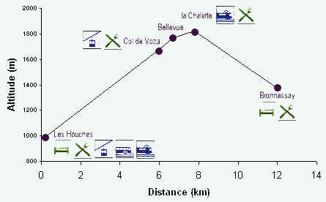

Day 2: Bionnassay to Nant Borrant (Refuge Nant Borrant)
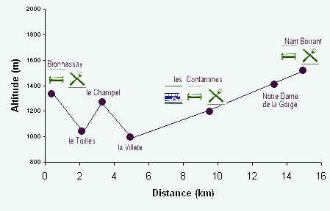

Day 3: Nant Borrant to Chapieux (Auberge de la Nova)
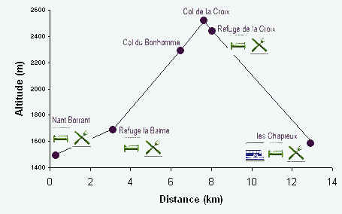

Day 4: Chapieux to Refuge Elisabetta

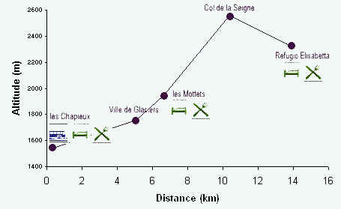

Day 5: Refuge Elisabetta to Courmayeur (Hotel Centrale)

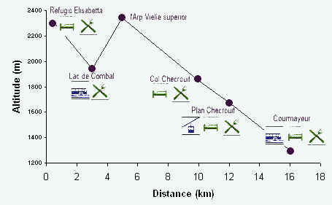

Day 6: Courmayeur to Refuge Elena (Refuge Elena)

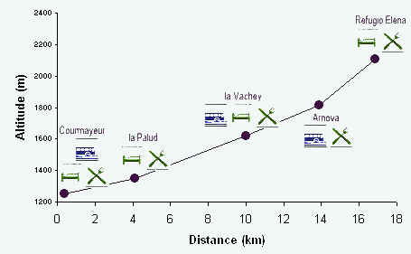

Day 7: Refuge Elena to la Fouly (Hotel des Glaciers)

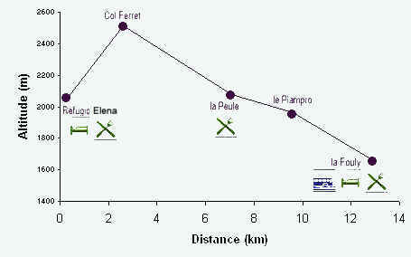

Day 8: la Fouly to Champex (Chalet En Plein Air

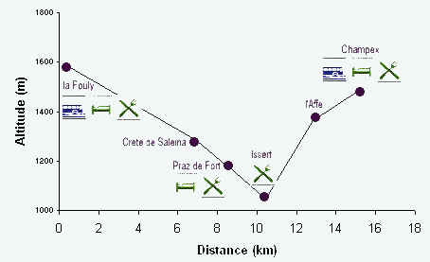

Day 9: Champex to la Forclaz (Hotel du Col de la Forclaz)

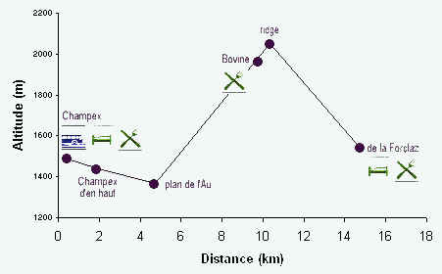

Day 10: la Forclaz to le Tour (Chalet Alpin de Tour)

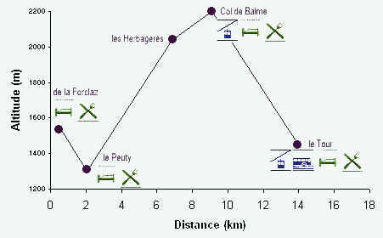

Day 11: le Tour to la Flegere (Refuge la Flegere

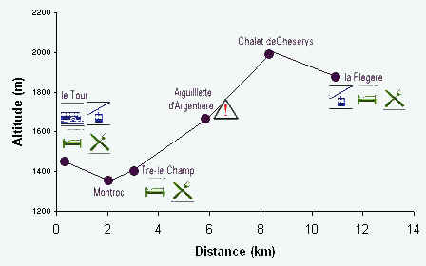

Day 12: la Flegere to les Houches (Hotel Gustavia, Chamonix)

